Муниципальное бюджетное общеобразовательное учреждение
«Алтайская средняя общеобразовательная школа №2»
имени Почетного гражданина Алтайского края И.А.Яркина

Проект
«Книга памяти»

Выполнила ученица 3б класса
Павлова Милаяра
Руководитель: Макашова
Марина Владимировна

с. Алтайское
2020 г

Содержание
Введение…………………………………………………………………………………………4
I Основная часть…………………………………………………………………………………5
Мне рассказала бабушка, мама…………………………………………………………………
Андреев Павел Андреевич……………………………………………………………………...
Андреев Дементий Андреевич…………………………………………………………………
Васильев Михаил Герасимович………………………………………………………………..
Васильев Василий Илларионович………………………………………………………………
Кашапов Фнун Хуззятович……………………………………………………………………..
Фнуна Хуззятовича Кашапова…………………………………………………………………..
Князев Михаил Иосифович……………………………………………………………………...
Князев Григорий Семенович………………………………………………………………........
Козлов Салих……………………………………………………………………………………..
Осипов Иван Георгиевич (Егорович)…………………………………………………………..
Шагимардан (Шаймардан) Зайнуллович……………………………………………………….
Якупов Абдулахат Абдулкадирович……………………………………………………………
Якупов (Якубов) Арифулла (Ариф) Зарипович (Зарифуллович)…………………………….
Якупов Хасипзян Сабирзянович………………………………………………………………..
II Заключение……………………………………………………………………………………..14
Ш Список литературы…………………………………………………………………………15
Приложение 1………………………………………………………………………………….16
Приложение 2………………………………………………………………………………….17
Приложение 3………………………………………………………………………………….18
Приложение 4………………………………………………………………………………….19
Приложение 5………………………………………………………………………………….20
Приложение 6………………………………………………………………………………….21
Приложение 7………………………………………………………………………………….22
Приложение 8………………………………………………………………………………….23
Приложение 9………………………………………………………………………………….24
Приложение 10…………………………………………………………………………………25.
Приложение 11…………………………………………………………………………………26
Приложение 12…………………………………………………………………………………27
Приложение 13…………………………………………………………………………………28
Приложение 14…………………………………………………………………………………29
Приложение 15…………………………………………………………………………………30
Приложение 16…………………………………………………………………………………31
Приложение 17…………………………………………………………………………………32
Приложение 18…………………………………………………………………………………33
Приложение 19…………………………………………………………………………………34

Введение
О героическом подвиге советского народа в Великой Отечественной войне я знаю много из художественных фильмов, из рассказов учителей , из книг.
Но особенно мне дороги рассказы моих родных, о том, как моя семья помогала вместе с великим народом прийти своей стране к победе 9 мая 1945г
Актуальность
Выбор темы данной работы связан с празднованием 75-летием Победы в Великой Отечественной войне.
В настоящие время подрастающее поколение мало знает об истории своей страны. Но ведь свидетелей событий Великой Отечественной войны с каждым днем становится все меньше и меньше, и если не записать и не сохранить их воспоминания, то разрушится связь поколений, исчезнут свидетели этой войны - исчезнет вместе с людьми и след в истории.

Проблема
Прошло много времени со Дня Победы нашего народа в Великой Отечественной войне. Мои одноклассники и их родители, к сожалению, мало знают об этой войне, не всегда задумываются, какой след оставила война в их семьях.
Гипотеза
Создание семейной книги о родственниках, воевавших в Великой Отечественной войне, поможет сохранить память о той войне, подтвердит участие в ней каждой семьи на конкретном примере.
Цель: расширить свои знания о защитниках Отечества в годы Великой Отечественной войны на примерах истории своей семьи, создав семейную книгу памяти о родственниках.
Для достижения цели необходимо было решить следующие задачи:
- провести беседу с бабушками и дедушками, записать их воспоминания;
- найти фотографии боевых лет своих прадедов у родственников;
- найти документальные источники об истории боевого пути своих прадедов.
Методы исследования:
- Беседа с бабушками и дедушками о родственниках, воевавших в Великой Отечественной войне.
- Поиск архивных документов.
- Анкетирование и анализ полученных результатов.
- Обобщение материала по данной теме.
Ожидаемые результаты
- приобретение навыков поисково-исследовательской работы;
- расширение знаний о Великой Отечественной войне;
- сохранение памяти о жизни своих прадедов.
Тип: поисково-исследовательский.
Предполагаемый продукт проекта: результатом реализации проекта является создание семейной книги памяти о родственниках, воевавших в Великой Отечественной войне, в которой описаны истории прадедов, прабабушек, их фотографии, архивные документы.

Основная часть

Мне рассказала бабушка, мама……
Прапрапрадед Андреев Павел Андреевич

Мой прапрапрадед Андреев Павел Андреевич. Его сын Тит также прошел войну.
Андреев Тит Павлович, мой прапрадед, родился в 1909 году в деревне Кош-Елга в Башкирии. В самом начале войны ушел на фронт. На войне он был сапером 3го отдельного гвардейского саперного эскадрона. Показал себя мужественным и решительным, являлся ярким примером для других бойцов. Во время боев Севско-Орловской наступательной операции он выполнял свои боевые задания с честью и в срок, невзирая на постоянный обстрел, нехватку материалов и иные трудности. 16 марта 1943 года Титу Павловичу вручили медаль «За боевые заслуги». 23 июля 1944 года при форсировании реки Владовка (Украина) Тит Павлович строил мост через реку, находясь безвылазно в воду в течение 7 часов. Он не обращал внимания на вражеский артобстрел и закончил свою работу, благодаря чему наши войска смогли быстро перейти реку и уничтожить отступающих врагов. За этот подвиг Тит Павлович был награжден медалью «За отвагу».
Во время боев Висло-Одерской операции с 14 января по 10 февраля 1945 года (освобождение Польши) Тит Павлович показал исключительную храбрость. Он всегда и беспрекословно выполнял задания командира. Хорошо зная саперное дело, он заминировал передний край обороны и разминировал территорию противника. Дважды ходил в тыл противника и подрывал железную дорогу и участок шоссе.
Находясь в охране дивизионного знамени, Тит Павлович показал себя бдительным, зорким и дисциплинированным. Во время нападения немцев на штаб дивизии он активно отражал атаки и защищал знамя.
21 февраля 1945 года в Померании (территория Польши) при прочистке леса Тит Павлович с боевым товарищем поймал и привел в штаб двух немцев.
За свои качества и подвиги Тит Павлович в 1945 году был награжден Орденом Красной звезды. День Победы он встретил в Берлине.
После войны Тит Павлович вернулся домой. У него выросли два сына и три дочери. Умер и похоронен он в Кемеровской области, куда переехал с семьей вскоре после войны.
Андреев Дементий Андреевич
Двоюродный прапрапрадед Андреев Дементий Андреевич жил в селе Базлык в Башкирии. На войну ушли его сыновья.
Андреев Кирилл Дементьевич родился 7 июля 1901 года. После школы окончил педагогическое училище.Его первая война – гражданская, в которой он воевал с защитниками старого режима. Кирилл Дементьевич принимал активное участие в боях против петлюровцев на территории Украины за освобождение Киева, Каменец-Подольска, Жмеринки. Был ранен. Затем воевал на Дальнем Востоке против колчаковцев. После гражданской работал председателем сельхозартели «Канаш» в Миякинском районе Башкирии, потом - директором в районной школе.
Когда началась война, Кирилл Дементьевич сразу же ушел на фронт. Окончил курсы политработников и стал парторгом батальона 1318 стрелкового полка 163 стрелковой дивизии. С 4 по 15 августа 1943 года, будучи старшиной стрелкового батальона, Кирилл Дементьевич регулярно обеспечивал бойцов горячим питанием, боеприпасами; участвовал в атаке при наступлении на деревню Русская Березовка, в которой он воодушевил бойцов и первым достиг траншеи противника. Кирилл Дементьевич был награжден медалью «За отвагу». Через несколько дней был ранен.
Из воспоминаний Кирилла Дементьевича: «Курская дуга… Тогда наша рота наступала на населенный пункт Калиновка. Не успели оглянуться, как остались в отделении втроем. На нас сотни немцев идут во весь рост, мундиры нараспашку, рукава до локтя засучены, горланят. Подпустили их поближе и короткими очередями уложили фашистов. Но они снова пошли в атаку. Кричат: «Рус! Сдавайся! Советам капут!» А у меня осталось всего три диска. Стрельба стояла страшная. Пока добежали до меня, фрицев осталось всего трое. Но у меня кончились патроны, стрелять нечем. Не испугался все же: бросился на них и прикладом уложил двоих. Третий бросился на меня сзади, вцепился в горло. Ударил его коленом в пах, вывернулся и повалил на землю. Когда подошли наши солдаты, еле меня оторвали от фрица».
Затем в боях южнее Киева Кирилл Дементьевич умело организовал переправу через Днепр всего батальона. Батальон сумел переправиться скрытно и без особых потерь. 3 октября 1943 года Кирилл Дементьевич выдвинулся с группой стрелков на высоту, хорошо окопался и открыл сильный огонь по противнику. Потом он позволил стрелковым ротам подойти к опушке леса и закрепиться в ней. После троекратной атаки немцев Кирилл Дементьевич первым поднялся против них, забросал немцев гранатами и своим примером воодушевил бойцов. За этот подвиг, а также за умелую партийную работу и помощь командованию Кириллу Дементьевичу присвоили званием Героя Советского Союза, вручили Орден Ленина и медаль «Золотая Звезда».
Когда Кирилла Дементьевича спрашивали, за что ему дали звание Героя Советского Союза, от всегда отвечал: «За солдатский труд».
Еще отрывок из его воспоминаний об этих днях: «На Днепре это было. Командир батальона старший лейтенант Бубчиков приказал мне с тремя солдатами сходить в разведку и установить на другом берегу Днепра связь. Переплыв реку, установили связь, узнали о том, что здесь притаились танки, пехота, артиллерия противника. А на нашем берегу тоже сидят, ждут моего сигнала. Стало светать. Дал я сигнал, заработали орудия, реактивная артиллерия. Немцы открыли ответный огонь. В это время и мы подключились, начали стрелять из пулемета. Фашисты заметались, попадали на землю. Наш батальон приступил к переправе. Туго нам пришлось. Мои боевые товарищи в том бою погибли, выжил я один. От злости стрелял и стрелял в немцев. Кругом все свистит, рвется. Как я уцелел, ума не приложу! Ударили наши – и покатились фашисты. Дорога на Киев была открыта. Второй раз в жизни мне довелось его освобождать».
В начала 1945 года Кирилл Дементьевич был сильно ранен и уволен в запас. Войну он закончил в звании лейтенанта. Вернувшись на родину,он работал заместителем председателя Бижбулякского райсовета и заведовал районной сберкассой. За труд он был также награжден медалью труженика тыла. До пенсии он проработал заведующим отделением Сбербанка. Неоднократно избирался депутатом районного Совета, членом бюро райкома КПСС, часто выступал в школах района, на встречах с молодежью.
Кирилл Дементьевич воспитал дочь. Умер 2 января 1972 года, похоронен в селе Бижбуляк. На стене дома, где он жил, установлена мемориальная доска.

Его старший брат Андреев Семен Дементьевич родился в 1899 году. На войне был строителем в 55 военно-строительном отряде 19 управления военно-полевого строительства. Воевал под Харьковом и был дважды легко ранен осколками мины. Семен Дементьевич с первых же дней показал себя одним из лучших бойцов-строителей и всегда намного перевыполнял производственные задания. На строительстве моста через реку Грон (Чехословакия) даже находясь под обстрелом противника, Семен Дементьевич продолжал работать и перевыполнял нормы. При строительстве моста через реку Марава в районе села Мархегг (Австрия) на забивке свай двое суток находился на работе, также намного перевыполняя норму. За это и был награжден медалью «За боевые заслуги».
(Приложение 1)
(Приложение 2)

Васильев Михаил Герасимович
Васильев Михаил Герасимович – двоюродный прапрапрапрадед. Его сын Степан родился в 1921 году в селе Новые сосны Самарской области. Воевал в 3м отдельном штрафном батальоне 1го прибалтийского фронта, был командиром учебного батальона и имел звание лейтенанта. В этот штрафной батальон направляли для искупления вины кровью исключительно офицеров. 24 декабря 1943 года был убит и похоронен в 1 км севернее села Борисовка Сиротинского района Витебской области Белоруссии (ныне – деревня Тропино).
2 список умерших указывает, что Степан Михайлович воевал в 361 запасном стрелковом полку 313й стрелковой бригады.

Васильев Василий Илларионович

Двоюродный прапрапрадед Васильев Василий Илларионович проводил на войну двоих сыновей. Оба они не вернулись домой.
- Васильев Степан Васильевич родился 29 апреля 1901 годав селе Новые сосны Самарской области. 30 августа 1941 года ушел на фронт. В июне 1941 года во время боевна Калининском фронте умер от ран и похоронен околореки Волги.
- Васильев Ефим Васильевич родился 2 апреля 1910 года. 7 сентября 1941 года ушел на фронт, воевал в штабе 3й гвардейской стрелковой дивизии в звании сержанта, в должности командира отделения. В те дни 3 гвардейская стрелковая дивизия участвовала в Синявинской операции Волховского фронта. Целью данной операции был прорыв блокады Ленинграда. И, хотя достичь эту цель не удалось, дивизия смогла помешать фашистам захватить Ленинград. Во время тяжелых боев 27 августа 1942 года Ефим Васильевич был убит и похоронен в районе деревни Апраксин городок Мгинского района Ленинградской области.
( Приложение 3,4,5,6)
Кашапов Фнун Хуззятович

Двоюродный прадед Кашапов Фнун Хуззятович родился в 1923 году в деревне Зяйлево в Башкирии. Он рано повзрослел: в 1931 году его отца раскулачили и отправили в сибирские концлагеря. Фнун Хуззятович остался единственной опорой и поддержкой для матери и пятерых сестер. На фронт он ушел 7 марта 1942 года. Воевал в 776 стрелковом полку 214й стрелковой дивизии. В этой же дивизии, но в другом – 780м полку – воевала знаменитая Гуля Королева.
Фнун Хуззятович погиб 27 июля 1942 года во время тяжелых оборонительных боев в под Сталинградом. Из воспоминаний ветеранов: «26 июля 214-я стрелковая дивизия, находясь в полуокружении, стала отходить к Дону. Около 12 часов подошли к Дону. Немцы шли буквально следом. Личный состав полка с воинами некоторых подразделений других частей дивизии огнём из стрелкового оружия и гранатами отбивал яростные атаки гитлеровцев. Подошедшие резервы 64-й армии, отбросив врага от Дона, предотвратили уничтожение отходивших частей». На следующий день части дивизии стали переправляться через реку Дон. Во время переправы дивизия понесла огромные потери.
Похоронен Фнун Хуззятович в братской могиле поселка Нижний Чир (ныне – станица Нижнечирская) Сталинградской области.

Фнуна Хуззятовича Кашапова
Младшая сестра Фнуна Хуззятовича Кашапова (по мужу – Авзалова) АсбапХуззятовна –прабабушка. Она родилась 27 июля 1927 года. Рано начала трудиться – уже с 14 лет работала в колхозе бухгалтером. За доблестный труд во время войны она была награждена медалью и является героем тыла. В Книге Памяти героев тыла неправильно указано отчество – Флюровна, вместо Хуззятовна. Причина, скорее всего, в том, что отец ее, Хуззятлислам Кашапович, был сослав в сибирские лагеря как враг народа (он был муллой). Возможно, решили заменить настоящее отчество производным от имени погибшего на войне брата. Но все равно напечатали неправильно.
На фотографии 1944 года Асбап Хуззятовна – вторая слева.
(Приложение 7,8)

Князев Михаил Иосифович
Двоюродный прапрапрадед Князев Михаил Иосифович. В 1941 году на фронт него ушли сын и два внука. Один из внуков с войны не вернулся.
- Сын Князев Андрей Михайлович родился 18 августа 1904 года в селе Новые сосны Самарской области. Окончил 7 классов. До войны работал дорожным мастером. Имел большую семью – 10 человек. Воевал в 37запасной стрелковой бригаде в Пензенской области. Имел звание старшего сержанта. Был сапером. После тяжелого ранения в апреле 1945 года был отправлен домой, т.к. к военной службе был негоден.
- Старший внук Князев Николай Павлович родился в 1908 году. Воевал в пехоте. Из письма товарищей стало известно, что в июне 1943 года он был тяжело ранен. Николай Павлович официальносчитается пропавшим без вести.
- Младший внук Князев Дмитрий Павлович родился в 1921 году. На войне был шофером 21й отдельной артиллерийско-стрелковой роты, водил санитарную машину М-55. Очень добросовестно выполнял свою работу, аккуратно обращался с машиной, которая всегда была в полном порядке. В январе 1945 года Дмитрий перевез 318 раненых и больных бойцов. Он так же погрузил и разгрузил 1212 человек с санитарных поездов. За чуткое отношение и внимательность во время перевозки раненые всегда были благодарны Дмитрию. За эти подвиги в апреле 1945 года ему была вручена медаль «За боевые заслуги».

Князев Григорий Семенович
Князев Григорий Семенович –прапрапрапрадед. Трое из его внуков отправили своих сыновей на войну. Из шестерых ушедших вернулся домой лишь один.

У сына Григория Семеновича Максима Григорьевича был сын Степан. У него на фронт ушли четыре сына.
- Князев Андрей Степанович родился в 1905 годув селе Новые сосны Самарской области.На фронте – с 1 сентября 1941 года. Воевал в 35 истребительно-противотанковой артиллерийской бригаде.Уже в декабре он перестал писать родным. 9 сентября 1942 года пришло письмо, в котором сообщалось, что Андрей погиб в бою под деревней Крюково.В те дни велось сражение за станцию Крюково Московской области.
- Князев Сергей Степанович родился в 1907 году. В июне 1941 года ушел на фронт, воевал 46 стрелковой дивизии пулеметчиком. Имел звание сержанта. Родным перестал писатьс января 1942 года.С марта 1942 года официально числится пропавшим без вести. Скорее всего, он погиб в Волховских болотах, где в те дни вела бои 46 дивизия.
- Князев Федор Степанович родился 21 апреля 1914 года. Воевал в 437м стрелковом полку 154 стрелковой дивизии. 17 августа 1941 года попал в плен во время боев за г. Жлобин. Попал в шталагХХ С (312) в г. Торунь, Польша. 23 сентября 1942 года погиб в плену.
- Князев Иван Степанович родился в 1921 году. Воевал. В 1985 году получил Орден Отечественной войны 2й степени.
У второго сына Григория Семеновича Фомы был сын Родион Фомич. Его сын Иван родился 10 октября 1897 года. 28 августа 1941 года Иван Родионович ушел на фронт. С сентября перестали приходить письма. Считается пропавшим без вести.
У третьего сына Григория Семеновича Федора Григорьевича был сынНиколай. Его сын Федор Николаевич родился 9 февраля 1918 года. Призван на фронт 24 июня 1941 года. Воевал в отдельном танковом батальоне 150й танковой бригады. Письма родным перестали приходить с 15июня 1942 года. С августа 1942 года официально считается пропавшим без вести.
(Приложение 9,10)
Козлов Салих

Двоюродный прапрапрапрадед Козлов Салих жил в деревне Татарские Сугуты. На войне были его внуки.
Козлов Зайдулла Айзатуллович родился в 1903 году. В 1942 году был призван на фронт в 624 стрелковый полк137й стрелковой дивизии. 26 февраля 1942 года был убит, похоронен в селе АртищевоАрсеньевского района Тульской области. По документам госпиталя: 8 февраля 1842 года умер в 179медико-санитарном батальоне 137й стрелковой дивизии. Дивизия в те дни вела бои на рубеже реки Зуша(Орловская область). Поначалу числился пропавшим без вести, позднее его судьба была установлена. Похоронен в первой братской могиле под номером 27 в саду совхоза КудиновоЧернского района Тульской области (ныне – деревня Кудиново).
Козлов Алиулла Сафиуллович родился в 1914 году. 7 января 1942 года был призван на фронт. Воевал в 1312 стрелковом полку17й стрелковой дивизии. В мае 1942 года во время оборонительных боев (дивизия не могла наступать, а только оборонялась из-за распутицы и тяжелых потерь) пропал без вести. Позднее был найден при раскопке могил в деревнях Старое Мурзино и Хлепень Сычевского района Смоленской области и перезахоронен в братской могиле в г. Сычевка. Его брат Козлов Шафигулла Сафиуллович родился в 1910 году. Он также воевал и вернулся домой
( Приложение 11)
Осипов Иван Георгиевич (Егорович)

Троюродный прапрадед Осипов Иван Георгиевич (Егорович) родился в 1918 году. Воевал в составе 399го гаубичного полка 5й армии. Имел звание младшего сержанта. Был захвачен в плен 24 мая 1942 года и освобожден 19 марта 1944 года в с. Лихачеве Устиновского района Украины. Сразу после освобождения воевал в 223 гвардейском стрелковом полку 78й гвардейской стрелковой дивизии, командовал отделением роты автоматчиков. 2 февраля 1945 года в наступательном бою на левом берегу реки Одер Иван Георгиевич убил из автомата 12 солдат противника и лично захватил в плен четверых.За этот подвиг он был награжден Орденом Славы 3й степени. Иван Георгиевич после войны благополучно вернулся домой.
( Приложение12,13)

Шагимардан (Шаймардан) Зайнуллович
Двоюродный прапрапрадед Шагимардан (Шаймардан) Зайнуллович жил в деревне Тукай-Тамак в Башкирии. У него было два сына, оба они воевали.
- Шаймарданов Мансурьян Шаймарданович родился в 1893 году. Он был участником гражданской войны. На фронт Великой Отечественной войны ушел 1 июня 1943 года и попал на Центральный фронт. Затем 5 октября того же года Мансурьян попал на Воронежский фронт, а позднее – 2 ноября – на Украинский фронт. Воевал в должности разведчика 1й батареи 1го дивизиона 1й гвардейской пушечной артиллерийской Киевской бригады, 1й артиллерийской дивизии. 17 июля 1944 года Мансурьян Шаймарданович обнаружил две пушки на прямой наводке, который потом были уничтожены. Чуть позже, 4 августа, он разведал минную батарею, которая вела огонь по нашей пехоте. Атака этой батареи была подавлена. За эти заслуги 26 августа Мансурьян был награждён медалью «За боевые заслуги».
Вторую свою награду Мансурьян Шаймарданович получил в 1945 году. Он воевал уже в должности номера орудийного 1й батареи 1го дивизиона. 16 апреля 1945 года во время артиллерийской подготовки и прорыва немецкой обороны в районе Гросс-Бадемейзель (Германия) Мансурьян Шаймарданович быстро и своевременно заряжал свое орудие под обстрелом вражеской артиллерии, чем обеспечил подавление вражеской 105мм батареи. Потом, 22 апреля, в районе Маглов под обстрелом вражеских автоматчиков он так же своевременно заряжал свое орудие, чем подавил 75мм батарею. 24 апреля в районе г. Люббен (Германия), находясь на прямой наводке под огнем фаустпатронщиков (фаустпатрон – это одноразовый гранатомет) и автоматчиков, быстро подносил боеприпасы к орудию и обеспечил бесперебойный огонь. Лично сам и ручного пулемёта уничтожил 4х фашистов. За эти подвиги 10 мая 1945 года Мансурьян Шаймарданович был награжден орденом Красной звезды. Далее дивизия МансурьянаШаймардановича участвовала в прорыве обороны Берлина и Дрездена, помогала восставшим жителям Праги. После войны Мансурьян Шаймарданович вернулся домой. Воспитал двоих сыновей.
(Приложение 14,15,16)

Якупов Абдулахат Абдулкадирович

Троюродный прадед Якупов Абдулахат Абдулкадирович родился в 1923 году в деревне Татарские Сугуты в Чувашии. В мае 1942 года ушел на войну, где попал на Калининский фронт в 213 отдельный истребительно-противотанковый дивизион. За старание и смелость АбдулахатаАбдулкадировича назначили командиром отделения и присвоили звание сержанта. Как вспоминает сам Абдулахат Абдулкадирович, в одном из тяжких боев он подбил 4 танка, однако огонь перекинулся на него. За проявленную храбрость Абдулахат Абдулкадирович был награжден медалью «За отвагу» и Орденом Красной звезды.
24 февраля 1944 года Абдулахат Абдулкадирович был комиссован и отправлен домой. Он умер в 1996 году.

Якупов (Якубов) Арифулла (Ариф) Зарипович (Зарифуллович)

Троюродный прадед Якупов (Якубов) Арифулла (Ариф) Зарипович (Зарифуллович) родился в 1900 году. Воевал в 71й стрелковой дивизии 24м батальоне, был пулеметчиком. Во время боев наступательной операции «Искра» (целью ее был прорыв блокады Ленинграда, что удалось сделать) 15 января 1943 года убит, похоронен на высоте 135,6 Городнищенского района Сталинградской области (село Дубинино, ныне не существует). В современном варианте – железнодорожная станция «Карповская», районный поселок Новый Рогачик, братская могила в 8 км к северу на месте бывшего хутора Дубинин.

Якупов Хасипзян Сабирзянович

Прадед Якупов Хасипзян Сабирзянович родился 190 мая 1920 года в деревне Татарские Сугуты в Чувашии. Окончил 4 класса. До войны работал плотником. На фронте воевал в 5 корпусе 1 запасной стрелковой дивизии. После войны вернулся домой. Хасипзян Сабирзянович никогда не говорил о войне и не вспоминал те годы, что провел на фронте. Вырастил двоих сыновей и пятерых дочерей. Умер 30 ноября 2002 года.
(Приложение 17,18,19)

Заключение
Таких героев, как наши прадедушки и прабабушки, у России много. Их нужно знать, помнить о них, ими нужно гордиться. Благодаря их подвигам, их самоотверженности, доблести, наша страна одержала Победу.
Необходимо знать своих предков и историю страны, в которой мы живем. Наше поколение в неоплатном долгу перед теми, кто остался на полях сражений, перед теми, кто вернулся, обеспечив нам мирную и спокойную жизнь, перед теми, кто трудился в тылу. Очень важно сохранять память об участниках Великой Отечественной войны.
Память об этих удивительных, честных, героических людях мы должны сохранить на всю свою жизнь и передать будущему поколению. Я надеюсь, что моя семейная книга о родственниках, воевавших в Великой Отечественной войне, станет частичкой памяти нашей страны.
В ходе работы над данным проектом я узнала много нового о своих прадедах, об их нелегком жизненном пути; приобрела навыки поисково-исследовательской работы, разыскивая документы о своих прадедах на сайте ОБД Мемориал.
Мне бы хотелось, чтобы и мои друзья, одноклассники, создали такие же семейные книги и тогда память о наших прадедах будет долгой.
Практическая значимость данной работы заключается в том, что собранные материалы помогут сохранить память об участниках Великой Отечественной войны в нашей семье.
Таким образом, задачи исследовательской работы решены, поставленная цель достигнута, гипотеза подтвердилась.
Данная тема интересна для нас, и мы планируем не останавливаться на достигнутом, потому что, возможно, в нашей семье есть и другие герои, о которых мы пока еще не знаем.

Список литературы
- Семейные архивы
- ОБД Мемориал (http://www.obd-memorial.ru/html/index.html )
Приложение1
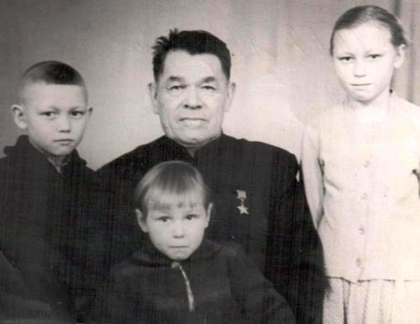
Андреев Кирилл Дементьевич с внуками

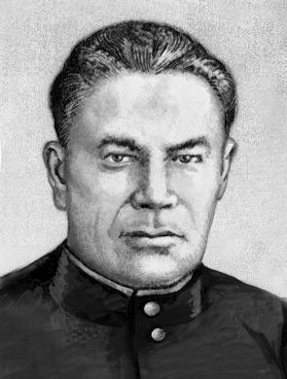
Андреев Кирилл Дементьевич
Приложение 2
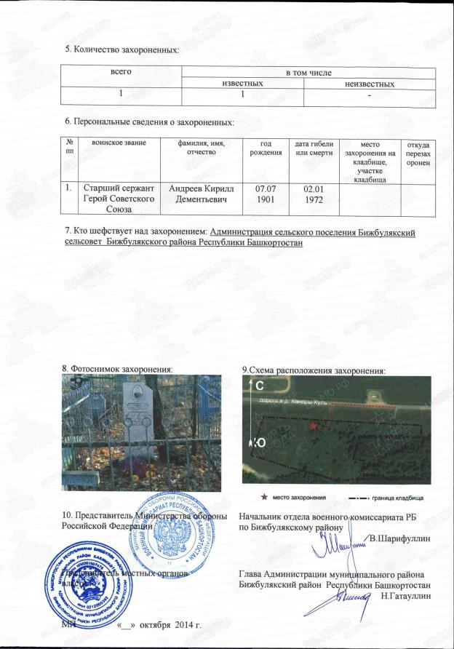
Приложение 3
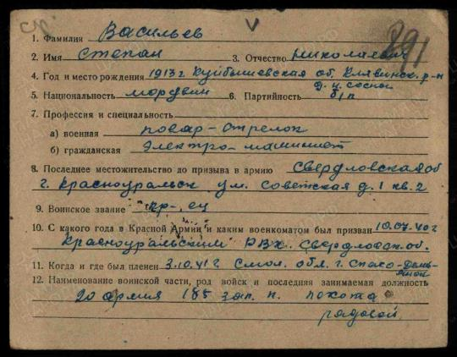

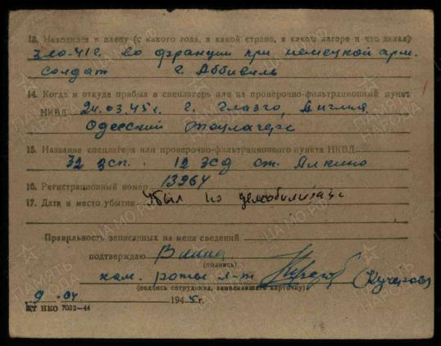
Васильев Степан Николаевич

Приложение 4
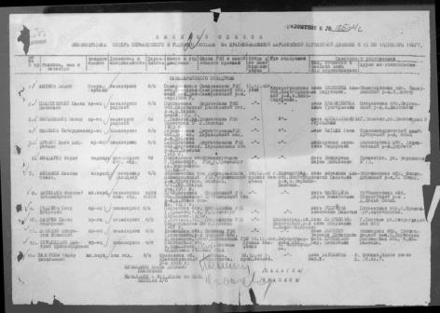
Васильев Николай Владимирович без вести 2
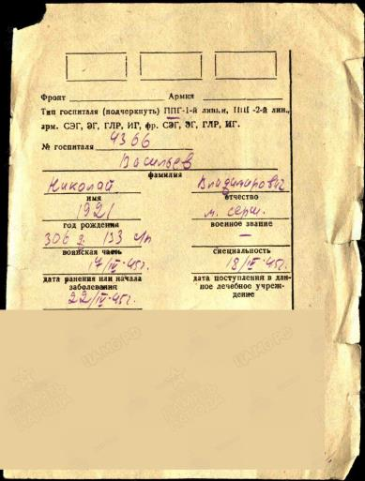
Васильев Николай Владимирович документ о смерти

Приложение5
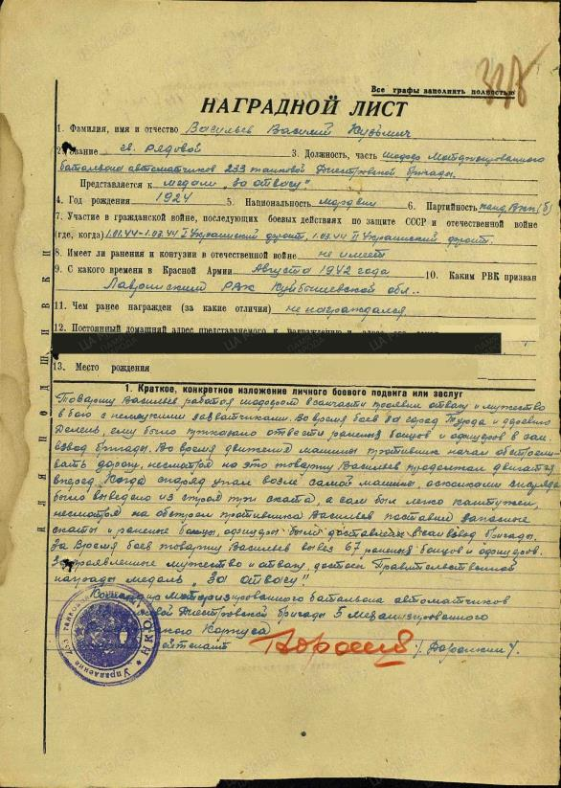
Васильев Василий Кузьмич за отвагу

Приложение 6

Васильев Степан Михайлович братская могила

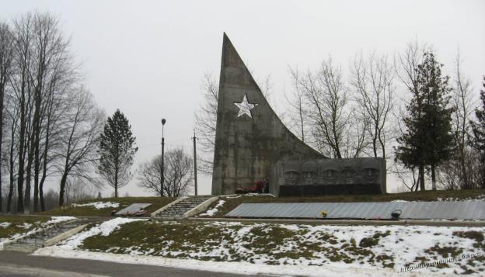

Приложение7
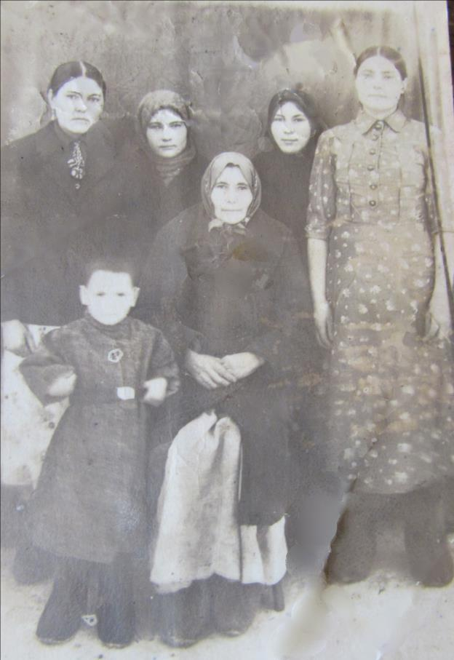
семья Кашапова Фнуна Хуззятовича с племянником 1944 год
Приложение 8
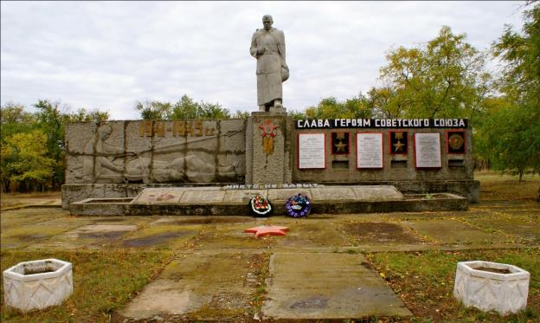
Кашапов Фнун Хуззятович братская могила

Приложение 9

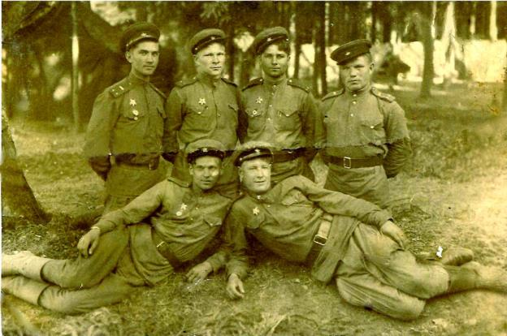

Князев Андрей Степанович братская могила

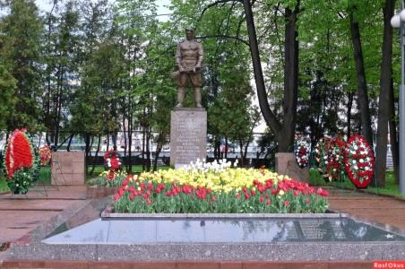
Приложение 10
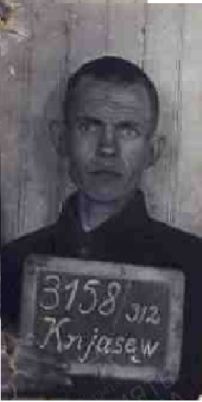

Князев Федор Степанович

Приложение 11
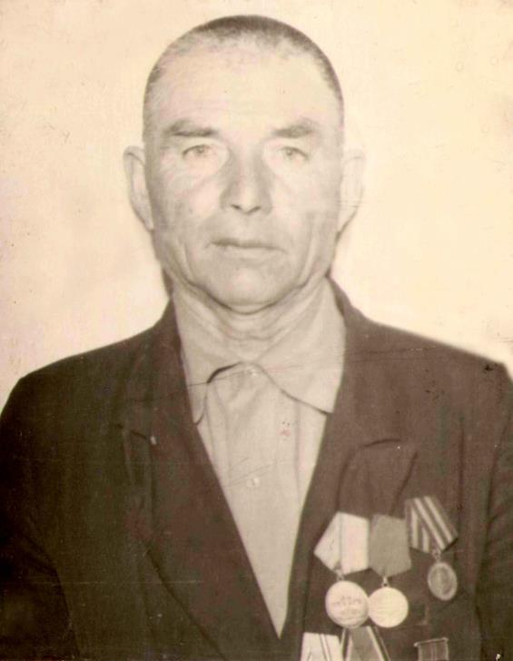
Козлов Шафигулла Сафиуллович

Приложение 12
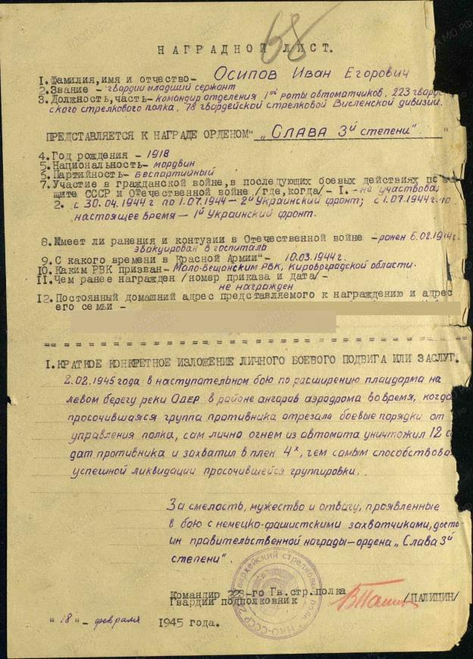

Приложение 13
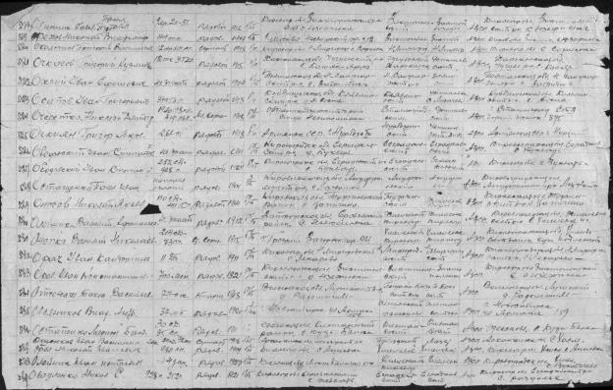
Осипов Иван Георгиевич список пленных

Приложение 14

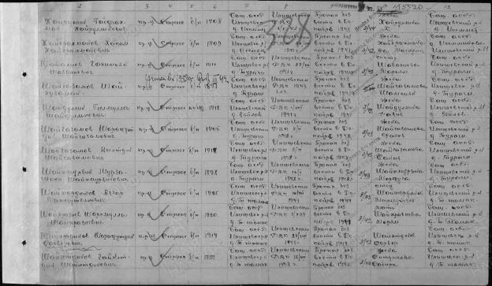
Шаймарданов Азгар Махмутььянович список потерь

Приложение 15
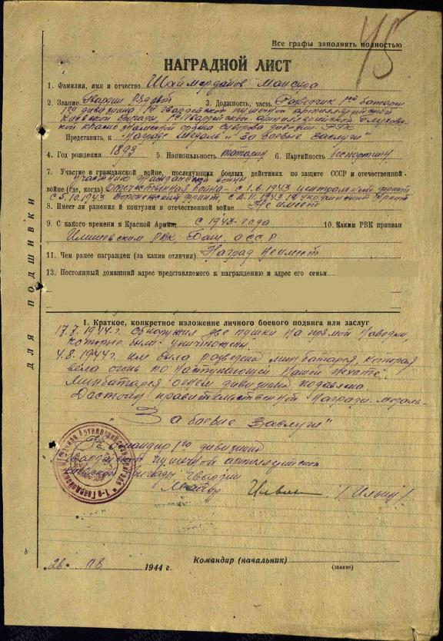
Шаймарданов Мансурьян Наймарданович За боевые заслуги

Приложение 16
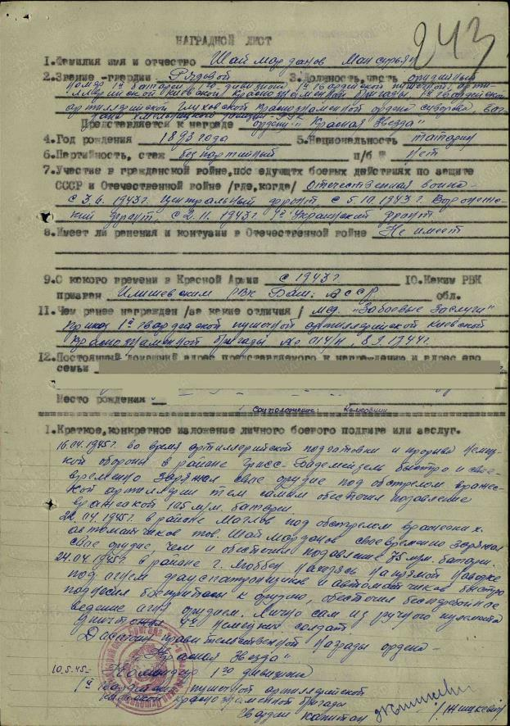
Шаймарданов Мансурьян Наймарданович Орден красной звезды

Приложение 17

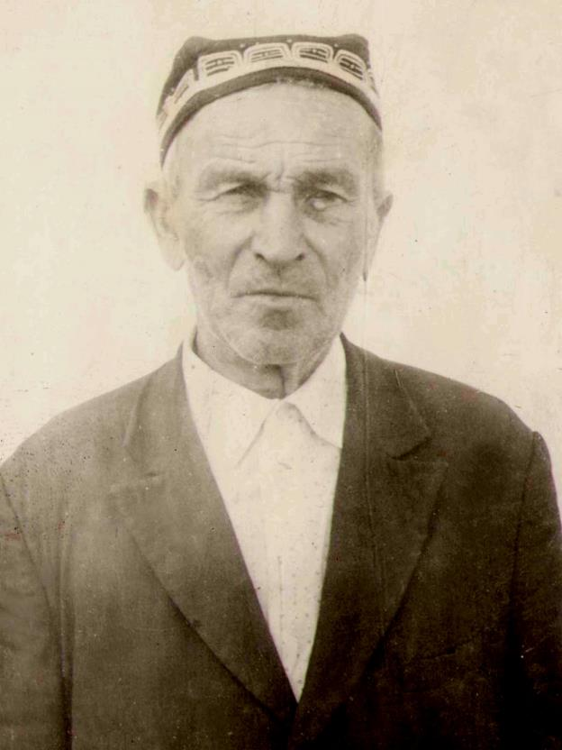
Якупов Хасипзян Сабирзянович

Приложение 18
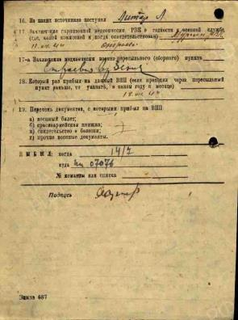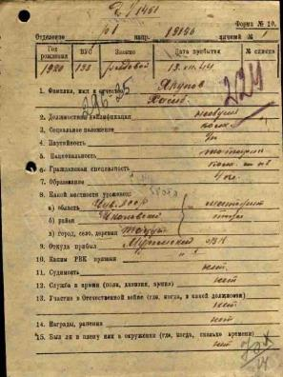
Якупов Хасипзян Сабирзянович учетная карточка

Приложение 19
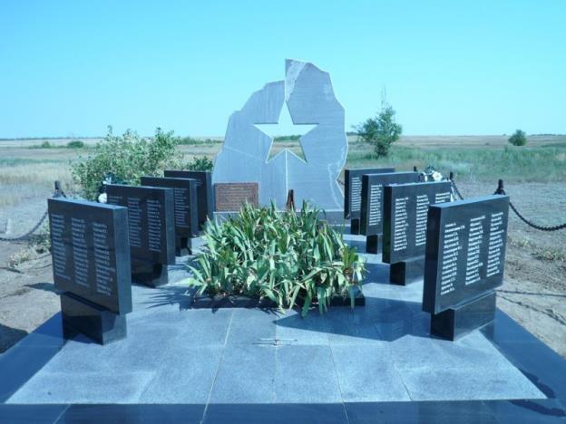
Якупов Арифулла Зарифуллович братская могила

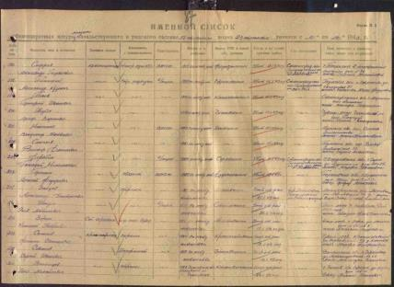
Якупов Арифулла Зарифуллович список погибших

